**Результаты опроса по питанию**

Дата проведения опроса: 27-30 ноября 2024 г.

Респонденты: педагоги МАОУ СОШ «Синтез»

Количество опрошенных: 28

Результаты опроса:

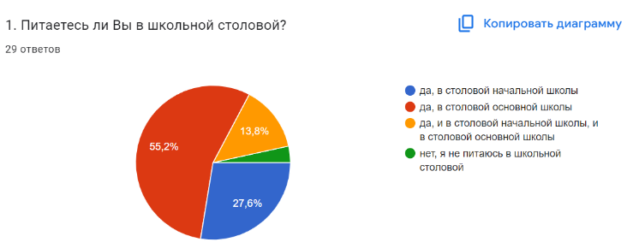

Из диаграммы видно, что большинство опрошенных учителей питаются в столовой основной школы (16 чел.). 8 учителей питается в столовой начальной школы. 4 учителя питаются в обеих столовых. 1 человек не питается в школьной столовой.

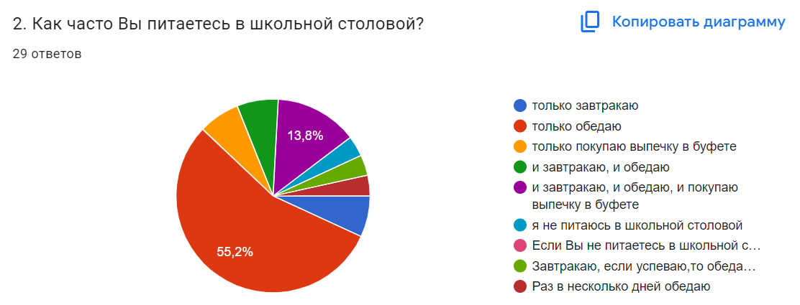

16 педагогов из опрошенных, только обедают. 4 учителя и обедают, и завтракают, и выпечку покупают. 2 человека и завтракают, и обедают. 2 человека только выпечку покупают.

На 3 вопрос «Устраивает ли меню школьной столовой?» респонденты ответили так: 17 человек – «да», 8 педагогов – «нет», 4 учителя – «затрудняюсь ответить».

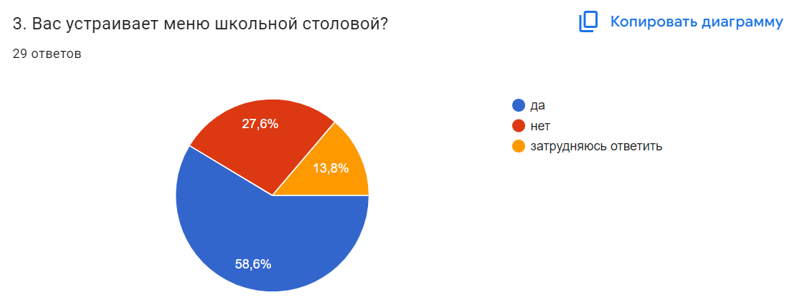

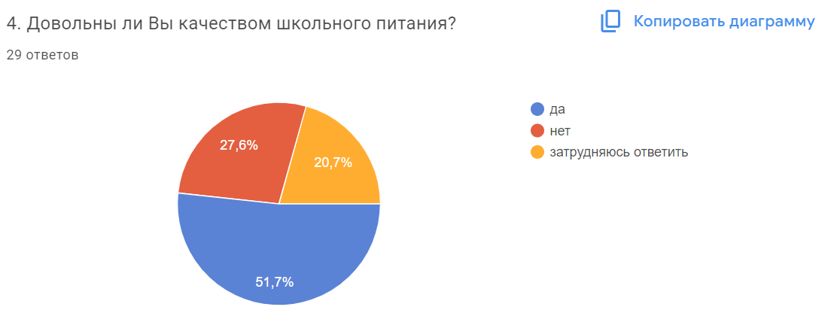

На вопрос о качестве школьного питания, большинство ответили, что довольны им (51,7%) – 15 чел. 8 человек не довольны качеством питания. 6 педагогов затруднились ответить на этот вопрос.

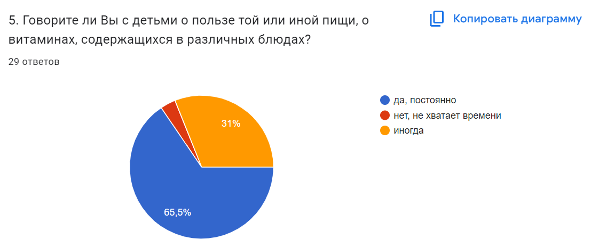

Большинство педагогов (19) говорят с детьми о пользе правильного питания. 9 учителей рассказывают о детям реже. И только один человек сказал, что на это ему не хватает времени.

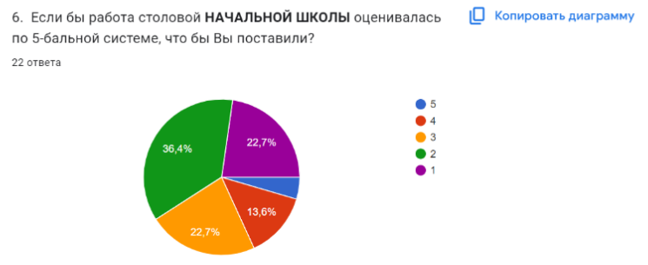

Столовую начальной школы большинство опрошенных оценили на 2 балла (8 человек). 3 балла и 1 балл поставили по 5 человек соответственно. На 4 балла оценили три человека. И только один человек поставил оценку 5.

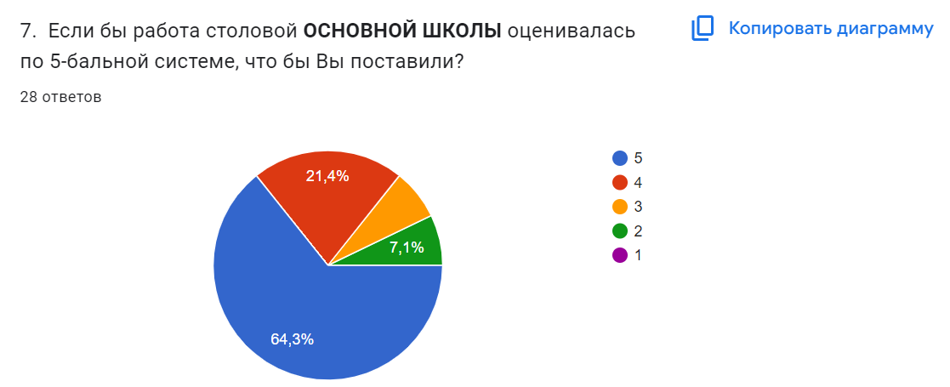

Столовую основной школы педагоги оценили так: 5 баллов поставили 18 человек, 4 балла – 6 человек, 3 балла – 2 человека и 2 балла – 2 человека.

8 вопрос был открытым. Педагоги моги внести свои предложения по улучшению питания в школьной столовой.

1. Готовить с душой – 1 человек.
2. Работникам столовой быть приветливей – 1 человек.
3. Увеличить (разнообразить выпечку в том числе) ассортимент – 11 человек.
4. Улучшить вкусовые качества – 4 человека.
5. Больше салатов – 2 человека.
6. Поменять поваров начальной школы на поваров основной школы, научить готовить – 2 человека.
7. Ввести безналичный расчет – 2 человека.
8. Не устраивает режим работы, продлить до 14.00 – 1 человек.
9. Организовать полдник для старшеклассников – 1 человек.
10. Выпечку после 5 урока – 2 человека.

Выводы: почти все опрошенные педагоги питаются в школьной столовой, некоторые неоднократно. Меню и качество питания в столовой большинство тоже устраивает. С детьми учителя разговаривают о пользе правильного питания. Большинство педагогов оценили на 5 баллов питание в столовой основной школы и на 2 балла в столовой начальной школы. Предложения по улучшению качества питания в школе необходимо принять к сведению.

Рекомендации: рассмотреть результаты опроса на Совете по питанию в декабре 2024 г.

Опрос провела: заместитель директора по ВР, Рейхман Г.Е.